UNIVERSITETI I PRISHTINËS

''HASAN PRISHTINA''
FAKULTETI I INXHINIERISË MEKANIKE
Departamenti i Komunikacionit

Profesori i lëndës: Prof.Dr.sc. Emri i Profesorit
Udhëheqësi i praktikës: BSc. Emri i Udhëheqësit
Praktikanti/Studenti: Erduan RASHICA

DITARI I PRAKTIKËS
Praktika u mbajt në: Cekeni emrin e Institucionit
(Shënoni Titullin e Ditarit të Praktikës)
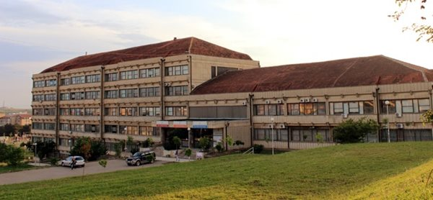

Prishtinë, 2015

P A R A TH Ë N I E

Ditari i Praktikës përbëhet nga katër javë që i bie njëzetedy ditë pune duke i anashkaluar vikendet, jam munduar më përkushtim dhe bindje të plotë të sqaroj këtë punim.

Erduan RASHICA
BSc. i komunikacioni

P Ë R M B A J T J A

Java e parë ( Duhet të shënohet data e javës p.sh: 1.01.2015 – 5.01.2015)
- Hyrje, ju jeni të obliguar që të njoftoheni pikë së pari më Udhëheqësin e punës së praktikës tuaj,
- Emëroni Ditarin e Praktikës me një titull duke pasur pëlqimin e Udhëheqësit për punën e praktikës tuaj,
- Njohur rreth punës me praktikë në Institucionin përkatës p.sh: (Fabrikë, Kompani, me një fjalë në Institucionet shtetërore ose ato private.

Java e dytë ( Duhet të shënohet data e javës)
- Fillimi i praktikës,
- Angazhimi në punën e praktikës, mundësisht epeni maksimumin e tuaj,
- Mblidhni material apo informata nga puna e praktikës,
- Atë që e bëni në punën e praktikës mundësisht përshkruani me fjalët e juaja, veçanërisht bëni foto në punën e praktikës pasi që Udhëheqësi i juaj për punën e praktikes ua mundëson një gjë të tillë.

Java e tretë ( Duhet të shënohet data e javës)
- E bëni një analizë rreth punës së praktikës që ju e keni zhvilluar deri më tani, tregoni të mirat apo të metat rreth punës që bëni në praktikë.

Java e katërt ( Duhet të shënohet data e javës)
- Themeloni një përfundim që keni bërë gjatë punës në praktikë,
- Pyeteni Udhëheqësin e juaj për zhvillimet të cilat do ti bëjnë në të ardhmen në atë Institucion,
- Bëni një propozim për një planë, projekt etj, në atë Institucion ku e keni mbajtur praktikën.

Në këtë përmbajtje i shënoni titujt e juaj!

FALËNDERIM

Falënderoj Udhëheqësin e punës së praktikes time Filan FISTEKU, i cili pas shumë punëve dhe angazhimeve të tij gjeti kohë që të jetë udhëheqës i kësaj praktike profesionale, ku në të vërtetë kishte bërë një punë të shkëlqyeshme dhe një angazhim të madh në këtë Institucionin (cekeni emrin e Institucionit).

Gjithashtu falënderoj edhe në përgjithësi stafin e Institucionit (cekeni emrin e Institucionit).

Titulli: p.sh: BSc. inxh. MSc. Dr.sc, ia shënoni emrin dhe mbiemrin Udhëheqësit tuaj njëkohësisht edhe titullin e statusit të shkollimit në fund ua nënshkruan.

Pasi që Udhëheqësi juaj e ka korrigjuar tërësisht Ditarin e juaj, tregoni që tua vulos Ditarin, një gjë të tillë ua mundëson [ v. v ]

Emri dhe mbiemri i juaj dhe gjithashtu edhe ju si Student e nënshkruani.

Titulli. Filan FISTEKU v.v BSc. Erduan RASHICA
____________________ ____________________
Udhëheqësi i praktikës Studenti

Dita |  | Data | Ora | Java
E parë | E Hënë | 01.01.2015 | 08:30 – 10:00 | E parë

Pas çdo dite pune që bëni ju në praktikë themeloni edhe ju një kësi lloj tabele

Hyrje
Në ditën e parë të punës në kuadër të praktikës në qendrën e Institucionit (cekeni emrin e Institucionit) , unë si student i Universitetit të Prishtinës ''Hasan Prishtina'', në Fakultetit të Inxhinierisë Mekanike në Departamentin e Komunikacionit, sot ne filluam me njoftimin e personelit punues, u njoftova me Udhëheqësin e punës së praktikës Z. Filan FISTEKU.
Udhëheqësi Filan FISTEKU, më njoftoj për Institucionin (cekeni emrin e Institucionit).
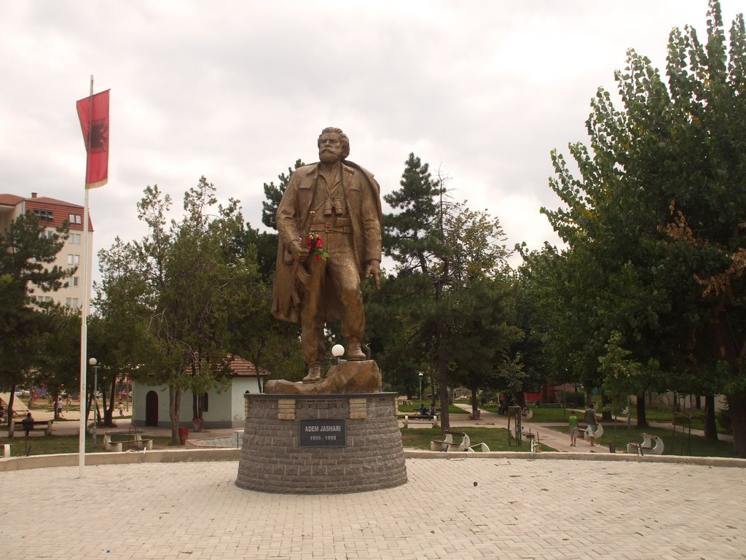
Fig. 1. Bëni foto në punën e praktikës tuaj.
Dita |  | Data | Ora | Java
E dytë | E Martë | 01.01.2015 | 08:30 – 10:00 | E dytë

Angazhimi në punën e praktikës
Në javën e dytë juve ju nevojitet më shumë informata apo material rreth asaj pune që bëni në praktikë.
Gjithashtu është mirë që nga ana juaj atë që e punoni në praktikë ta përshkruani në Ditarë.
Në shembullin në vazhdim do të tregojmë pak për Infrastrukturën rrugore në Kosovë:
Kosova mbulon një hapësirë prej gati 11,000 km² – duke u shtrirë deri 190 km nga Veriu në Jug dhe 150 km nga Lindja në Perëndim. Territori i Kosovës shërbehet nga një rrjet rrugor prej rreth 8,522 km, një sistem hekurudhor një binarësh prej 330 km që shtrihet nga Veriu në Jug dhe nga Veri-Lindja në Perëndim nga Prishtina si dhe nga një aeroport i nivelit regjional (Aeroporti i Prishtinës "Adem Jashari").
Shumica e rrugëve në Kosovë janë ndërtuar, ose rindërtuar, në vitet 1960. Në përgjithësi të Ministrisë së Infrastrukturës (MI) janë të përfshira 1.951 km, ku 647 km të rrugëve magjistrale dhe, 1.304 km të rrugë rajonale. Në përgjithësi të komunave janë 6.571 km, ku 571 km janë rrugë urbane dhe rreth 6.000 km rrugë lokale. Rrugët hyrëse të pashtruara përbëjnë rreth 90% të nënrrjeteve të rrugëve lokale, por nuk ka të dhëna sistematike mbi kushtet e tyre.
Shumica e rrugëve kryesore magjistrale dhe rajonale janë rrugë me nga dy shirita, edhe pse gjerësia e shiritave rrugore, në shumicën e rasteve, është nën standardet ndërkombëtare për ndërtimin e rrugëve.

Rrjeti rrugor në Kosovë ndahet në atë:
- Ndërkombëtar (Autoudhë – Autostradat),
- Magjistrale (kombëtar),
- Rrugë Rajonale, të cilat janë nën administrimin e Ministrisë së Infrastrukturës (MI),
- Rrugët lokale ku përfshihen këto rrugë:
  - Rrugët urbane dhe
  - Rrugët rurale, të cilat janë nën administrimin e Komunave.

Fig. 2. Rrugët e Kosovës sipas kategorive të shprehura në përqindje (%).

Dita |  | Data | Ora | Java
E tretë | E Mërkurë | 01.01.2015 | 08:30 – 10:00 | E tretë

Të mirat apo të metat që i boni në praktikë
Në shembullin në vazhdim do të ilustrojmë disa pamje të bëra në praktikë gjatë vendosjes së pengesave fizike (Polici i vdekur) në vendkalimet e këmbësoreve
Në rrugën “Dëshmorët e Kombit”, ku në këtë rrugë është punuar në vendkalimet e këmbësoreve, plani ka qenë që të bëhet vendosja e ''pengesës fizike'',në vendkalimet për këmbësorë shkaku i vendosjes së pengesave fizike, ka qenë për zvogëlimin e shpejtësisë së automjeteve,sepse në këtë rrugë ka qarkullim të madh të këmbësoreve, dhe me vendosjen e ''pengesës fizike'' shpresojmë se do të rritet edhe siguria rrugë.

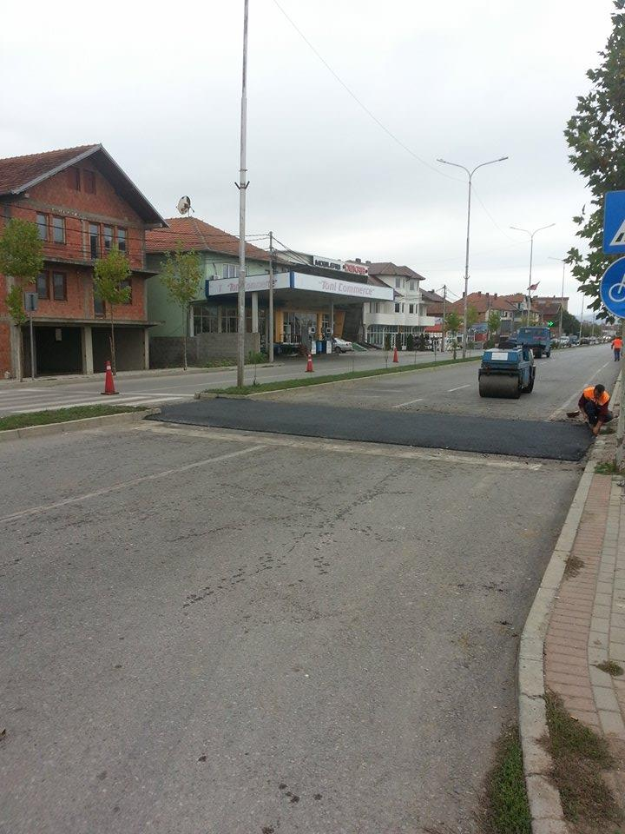
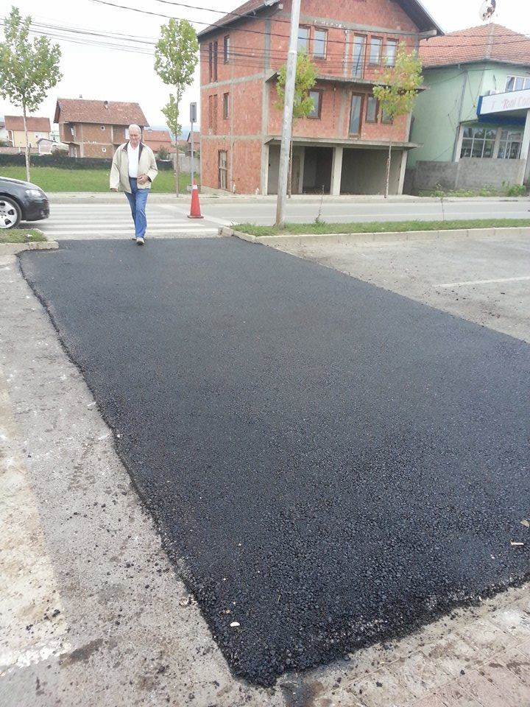
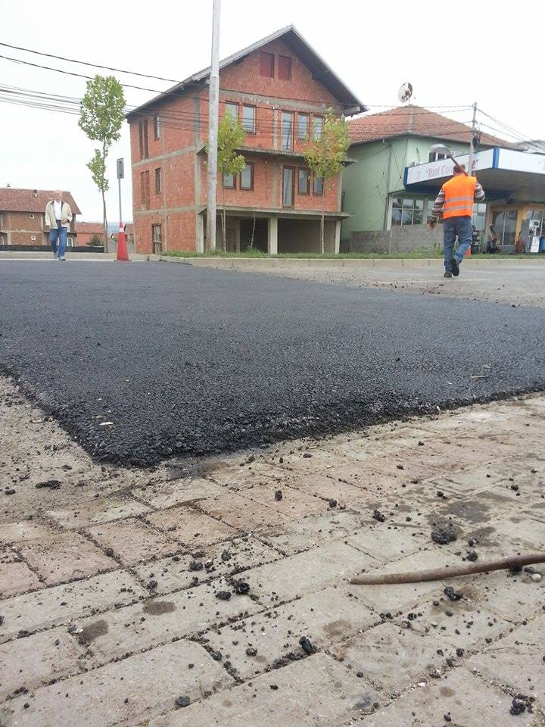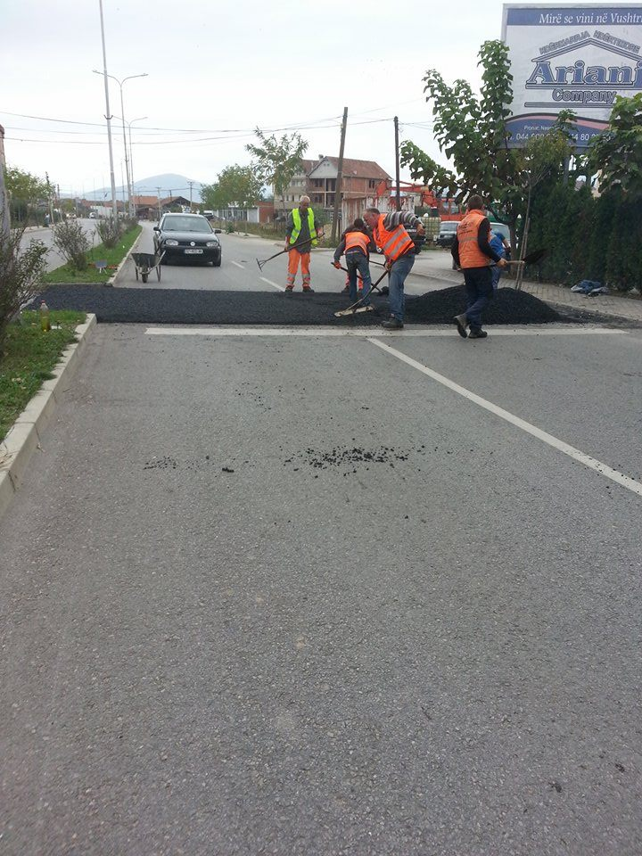
Fig. 3. Vendosja e pengesës fizike në vendkalimet e këmbësoreve.
Dita |  | Data | Ora | Java
E katërtë | E Enjte | 01.01.2015 | 08:30 – 10:00 | E katërtë

Zhvillimet të cilat do ti bëjnë në të ardhmen në atë Institucionin

Në shembullin në vazhdim do të paraqesim një përshkrim të njësive për furnizim dhe vendosje të cilin e ka bo X Institucioni
Art | Nj. mat | Lloji i shenjës | Përshkrimi i njësive për furnizim dhe vendosje | Sasia | Shuma
 |  |  | I- Shenjat vertikale të trafikut
1 | Copë |  | II – 1 - Jep përparësi | 10 | 0.00 €
2 | Copë | II-30 | II – 30 - Kufizim i shpejtësisë 40 [km/h] | 5 | 0.00 €
3 | Copë | II-30 | II – 30 - Kufizim i shpejtësisë 30 [km/h] | 3 | 0.00 €
4 | Copë | 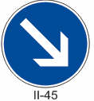 | II – 45 - Drejtim i detyruar djathtas | 15 | 0.00 €

Dita |  | Data | Ora | Java
E pestë | E Premte | 01.01.2015 | 08:30 – 10:00 | E katërtë

P.sh: Gjatë punës në praktikë ju bie ndonjë ditë pune që të jetë Festë atëherë veproni kështu:

FESTË
(E shënoni se çfarë feste është)

DITA E PAVARËSISË

P Ë R F U N D I M

Ju uroj një punë të mbarë në punën e praktikes dhe njëkohësisht në përpilimin e Ditarit.

Gjithashtu duke mos harruar ju dëshiroj suksese dhe fat në Punimin e Diplomës.

Erduan RASHICA
BSc. i komunikacioni

